RAID & LVM

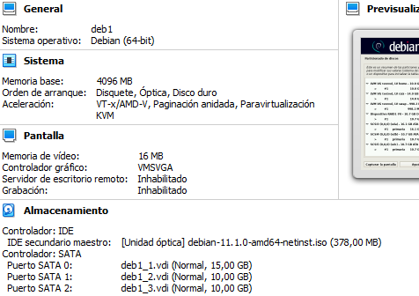
1. Configuración de la máquina.

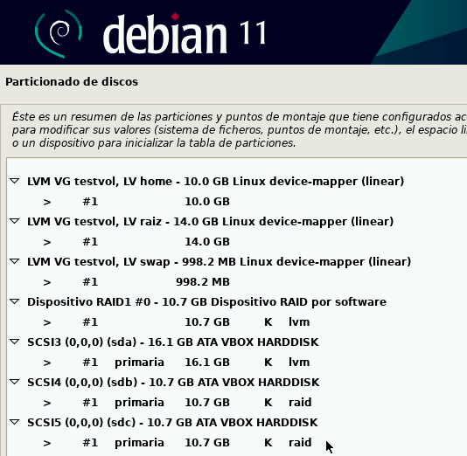
2. Creación de las particiones, el sistema RAID y los grupos de volúmenes.

